福寿之旅-香港-澳门-海南老年度假休闲8日游
远东国旅独家推出：
一票的价格带您游遍粤海三地
游程特色：
1.国际列车由北京一站到九龙 2.体验海边的浪漫 3.香港现在是最美的季节

日期 | 行 程 | 用 餐 | 住 宿
D1 | 北京西站-香港T97 13:08-12:56 （次日，全程24小时） | 自理 | 火车
D2 | 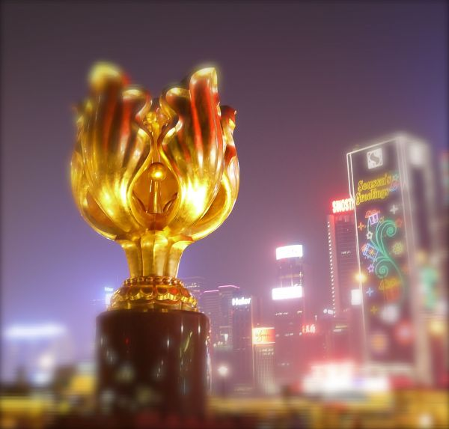  香港火车站接团后参观香港回归大典的场地—金紫荆花广场（香港会议展览中心外观/香港回归周年纪念碑/维多利亚海港）（30分钟），参观香港著名的渡假海滩—浅水湾（30分钟）。午餐后前往海洋公园。晚餐后太平山顶（30分钟）俯瞰香港全城极富动感、璀灿的景色，可在最佳角度欣赏、拍摄港岛全貌。后游毕晚餐后乘船浏览维多利亚海港，观看闻名世界的海港夜景。后返回酒店休息。 | 中  晚 | 香港
D3 | 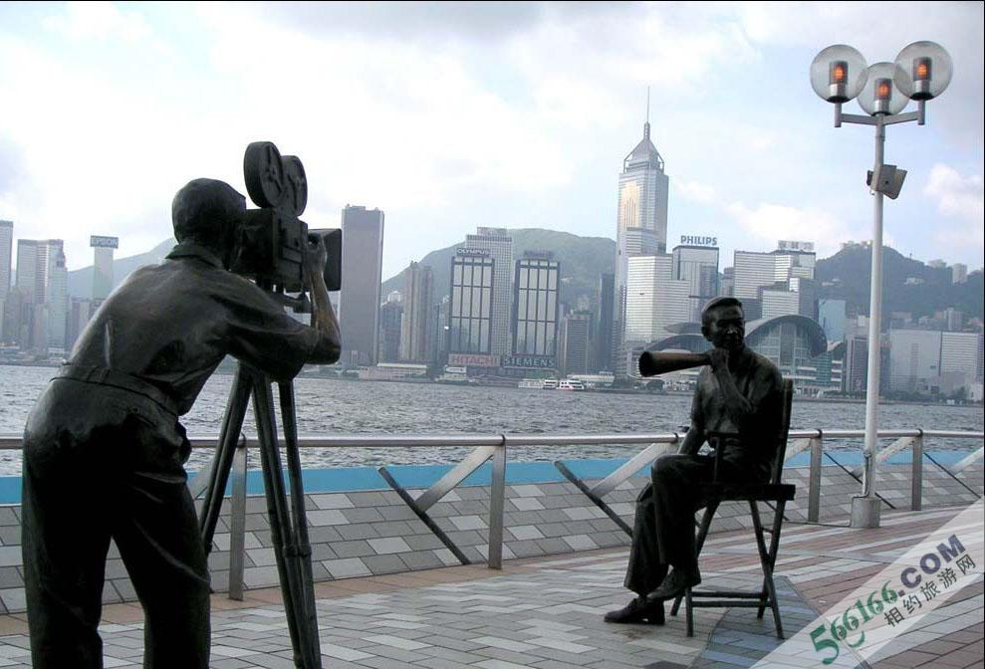  早餐后前往香港最著名的道教庙宇—黄大仙祠（30分钟）。参观百货店或手表店，后前往珠宝店参观选购，午餐后参观尖沙咀落成在海滨长廊上的“星光大道”（40分钟），了解香港电影百年发展历史。之后到全球著名连锁品牌之DFS国际环球免税自由活动（45分钟左右）。晚餐入住酒店。 | 早  中  晚 | 香港
D4 | 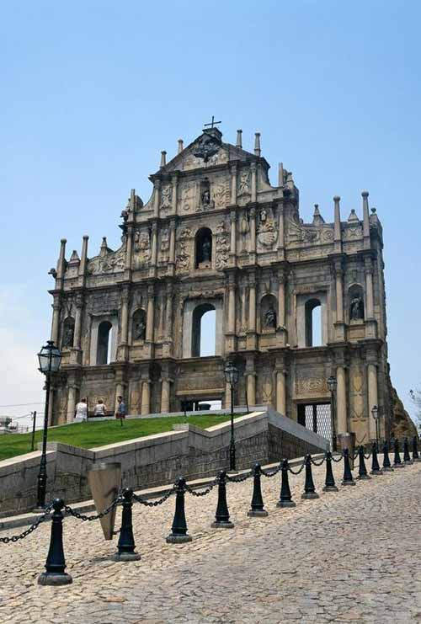  早餐后乘船至澳门，后参观澳门标志性建筑—大三巴牌坊/炮台山（40分钟），澳门最古老的庙宇—妈祖阁（30分钟），澳门回归标志—金莲花广场（20分钟），沿途乘车观看澳督府、主教山、新口岸望海观音、渔人码头等美丽景点，游毕后到澳门珠宝店，手信店（60分钟）自由购买代表性的澳门特产肉干、杏仁饼、老婆饼等食品。晚餐后过关到深圳入住酒店。 | 早  中  晚 | 深圳
D5 | 出发地机场 >>>> 三亚机场  参考航班：待定
D5 | 乘机抵达三亚，前往【亚龙湾沙滩】（游览不少于120分钟，含景区内光观车）是上帝遗落在凡间的天堂，一览亚龙湾美丽海岸线。继续游览4A级景区【大东海国家旅游度假区】（游览不少于120分钟），珊瑚自然保护区，最佳潜水基地，这里沙滩、阳光、碧水、绿树构成一幅美丽的滨海风光。体验海南市井生活，品【海南老爸茶】（游览不少于40分钟）浓淡相宜的老爸茶，泡出了海南人淡定从容与世无争的散淡性情，泡出了天高海阔云淡风清的达观精神。。。 | 中  晚 | 三亚指定酒店

D6 | 三亚>>>>
D6 | 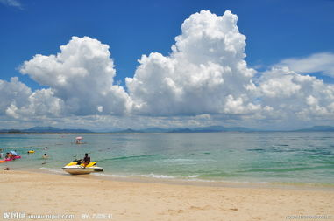  早餐后！游览第八届热带兰花博览会举办地【兰花大世界】（游览不少于60分钟），兰花寄寓了“澹泊以明志，宁静以致远”的胸襟！前往国家5A级景区【南山佛教文化苑】（游览不少于120分钟）园林文化、福寿文化、生态文化、养生文化、观音文化，多重文化相互辉映，相得益彰，熠熠生辉 | 早  中  晚 | 三亚指定酒店
D7 | 三亚 >>>> 海口
D7 | 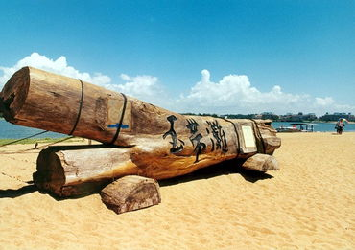  早餐后，早餐后，游览【椰田古寨】（游览不少于60分钟）有古老文化、奇特风情、椰风飘香、神秘傩蛊、小锤叮当五大游览区，以独特的角度全方位的展示海南苗家原生态的生活场景，感受千年传统手工艺，了解银器文化。游览热带植物王国、欣赏奇花异草4A级景区【兴隆热带植物园】（游览时间不少于60分钟），感受浓郁的东南亚风情华侨小镇，品尝咖啡（40分钟，乘船游览载入世界吉尼斯纪录的分隔河、海最狭长的沙滩半岛－【玉带滩】（游览不少于30分钟）。后前往海口 | 早  中  晚 | 海口指定酒店
D8 | 海口>>>> 北京
D8 | 早餐后-根据航班时间送机  参考航班：待定。 | 早
产品执行基本标准说明
港澳地段团费包含项目：
1、团费：含北京-九龙，硬卧火车票
2、香港、澳门、海南全程接待安排（自由活动除外）
3、酒店：香港.深圳、海南星级或同级酒店标准双人间（均无三人间）
4、用餐：香港、澳门、海南两地全程用餐（香港.澳门、海南全程以团队餐为主）
5、用车：全程豪华空调旅游车
6、景点：行程景点大门票
7、服务：专业华语导游服务
8、保险：旅行社责任险、【赠送个人旅游意外险、意外医疗险，共计30万】
9、特别赠送：香港海洋公园全票、港澳小费200元/人
团费不含：
1、行程外的个人消费，澳门自费项目：威尼斯人水城自费160元/人。（自愿自费参加的项目）。
2、不可抗拒原因所产生的费用（如天灾/赌车/交通意外/火车或航班延误等）。
3、出现单人（客人要求单人住），夫妻将分开与其他团员拼住或全陪在客人房间加床或补房差1500元/人。
4、16人以上发团，如遇参团人数不足我社有权取消发团，并退还所付团款，若需要改期或拼团，则另行安排。
客人自愿放弃餐、景点，费用一律不退。
注意事项：如客人是L签，需交过关费200元/人

申请短期赴港澳个人旅游签注再次申请加急的，如为北京市居民持外地签发的《往来港澳通行证》，需已在市局出入境办理过赴港澳签注。

◤温馨提示◢
●参团人员请带好个人有效身份证。进香港个人只能携带19只香烟 一瓶酒 严谨携带熟食 水果过关！
海南地段团费包含项目：
住宿标准: 全程入住指定酒店
用餐标准: 含6正3早；早餐：围桌五点一粥（不用不退费）；正餐：十菜一汤（十人一桌）；
旅游用车: 海南地接指定委派GPS安全监控系统旅游车配置空调旅游车（实行滚动发班，确保每人一个正座）。
景点门票: 行程中注明含的景点第一道门票。
儿童标准: 2岁以上1.2米以下儿童只含半价餐+车位。
购物须知: 全程不指定购物场所，购物随客意！（部分景区、酒店内设有购物场所，属于自行商业行为）。
接送机服务: 由公司派专职人员负责机场接送。
导游服务: 持有导游资格证书的专业导游全程优质服务。
旅游保险: 海南旅行社责任险（最高保额60万元/人）。强烈建议游客自行购买旅游意外险。
费用不含：
1、不提供自然单间，产生单房差或加床费用自理。非免费餐饮费、洗衣、电话、饮料、烟酒、付费电视、行李搬运等费用。
2、自由活动期间交通费、餐费、等私人费用。
3、行程中未提到的其它费用：如特殊门票、游船（轮）、景区内二道门票、观光车、电瓶车、缆车、索道、动车票等费用。
4、儿童的“旅游费用包含”内容以外的所有费用。例如产生超高餐费、门票等需客人另付！
5、个人购物、娱乐等消费。
6、因交通延误、取消等意外事件或不可抗力原因导致的额外费用，及个人所产生的费用等。
7、航空保险、旅游意外保险；因旅游者违约、自身过错、自身疾病，导致的人身财产损失而额外支付的费用。
以上行程报价：3180元/人 报名年龄：75周岁以下（含75周岁）
出团日期：10月26日（28日备用）；截止报名时间：9月26日
报名联系方式：公司联系方式：010-58075221 58075163
王红：13641040739：梁秀红：15810341145 许莎莎：18910976714

